***Звіт  
з дисципліни сучасні технології розробки Web-додатків***

***студентки 344 ск групи***

***Вінзяк Каріни Вадимівни***

**практична робота № 1**

**Node.js + Express.js, простий web-сервер**

***Мета***: вивчити принципи створення простого web-сервера.

***Завдання***: вивчити можливості пакетів розширень Node.js та Express.js,створити простий web-сервер, протестувати шляхи в Postmen.

***Обладнання***: персональний комп’ютер (ПК).

***Програмне забезпечення***: Node.js, CMD.

1. На комп’ютері з встановленою системою Node.js запустила службу **CMD**, відкрила директорію практичної роботи та встановила Express.js

2. Створила головний js-файл «**server.js**» та додала в нього шляхи.

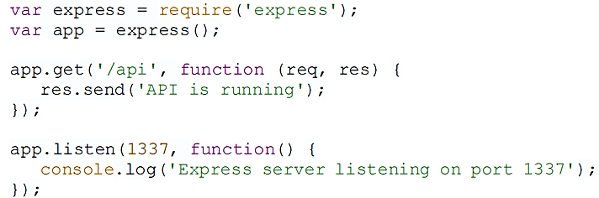

3. Запустила сервер в CMD “node server.js”, по посиланню<http://localhost:1337/api> сервер виводить задане повідомлення.

4. Встановила в корені проекту «Winston» потім створила папку «libs» і там файл log.js

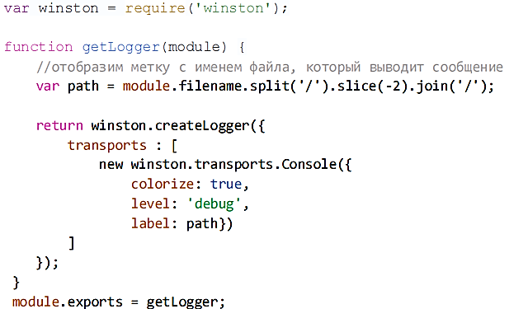

5. Добавила обробку помилок 404 і 500 в server.js. Звернувшись за адресою <http://localhost:1337/ErrorExample> , Express поверне наше повідомлення.

6.Добавила шляхи до нашого сервера server.js.

var express = require('express');

var app = express();

var log = require('./libs/log')(module);

app.get('/api', function (req, res) {

res.send('API is running');

});

app.get('/api/articles', function(req, res) {

res.send('This is not implemented now');

});

app.post('/api/articles', function(req, res) {

res.send('This is not implemented now');

});

app.get('/api/articles/:id', function(req, res) {

res.send('This is not implemented now');

});

app.put('/api/articles/:id', function (req, res) {

res.send('This is not implemented now');

});

app.delete('/api/articles/:id', function (req, res) {

res.send('This is not implemented now');

});

app.get('/ErrorExample', function(req, res, next) {

next(new Error('Random error!'));

});

app.use(function(req, res, next) {

res.status(404);

log.debug('Not found URL: ' + req.url);

res.send({ error: 'Not found' });

return next();

});

app.use(function(err, req, res, next){

res.status(err.status || 500);

log.error('Internal error(' + res.statusCode + '): ' + err.message);

res.send({ error: err.message });

return next();

});

app.listen(1337, function() {

log.info('Express server listening on port 1337');

});

app.get('/api/articles', function(req, res) {

res.send('This is not implemented now');

});

app.post('/api/articles', function(req, res) {

res.send('This is not implemented now');

});

app.get('/api/articles/:id', function(req, res) {

res.send('This is not implemented now');

});

app.put('/api/articles/:id', function (req, res) {

res.send('This is not implemented now');

});

app.delete('/api/articles/:id', function (req, res) {

res.send('This is not implemented now');

});

7. Для тестування «post / put / delete» використала Postmаn.

